- 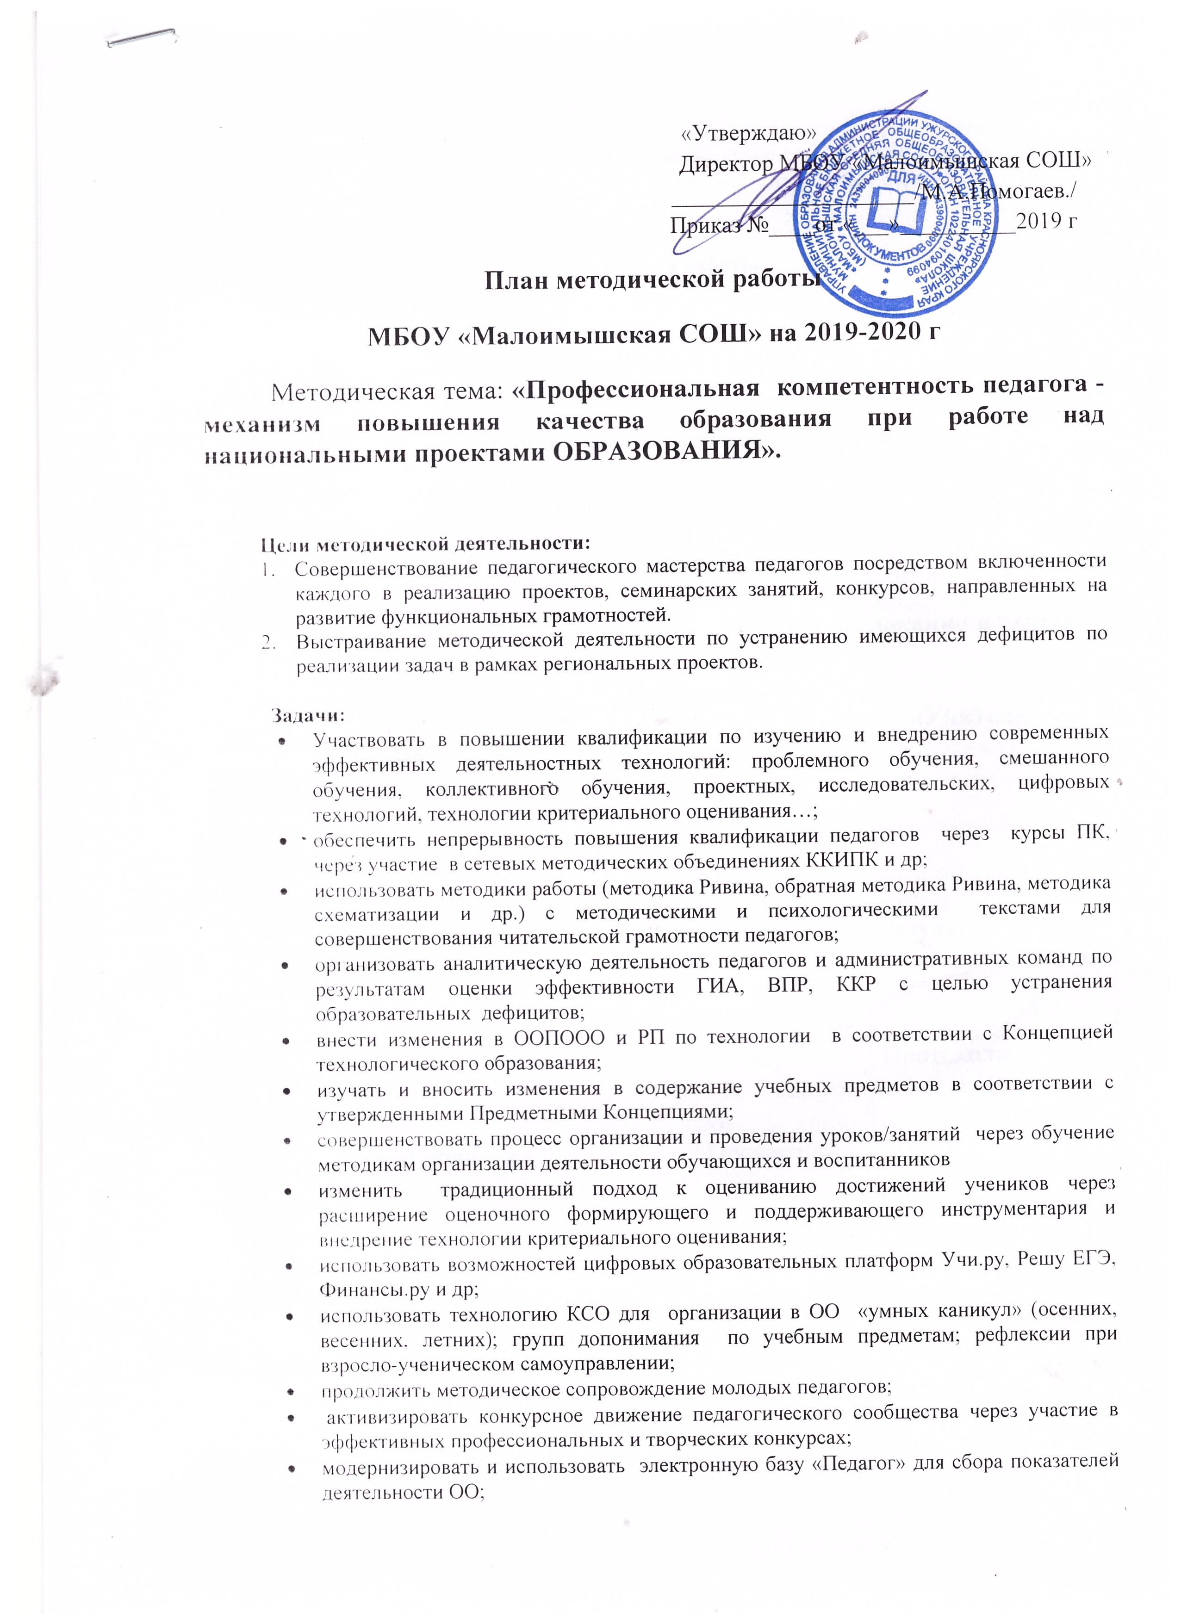обеспечить участие в Конференции по функциональной грамотности; конкурсах «Учитель года», « «Фрагмент урока/занятия», заседания РМО и др.;
- организовать работу по реализации программы: «Агробизнес образование в сельской школе».

Направления работы:
1 – Информационно-практическая деятельность;

2 - Организационно – методическая деятельность:
А) заседания методического совета;
Б) проведение практико-ориентированных семинаров по направлениям национальных проектов;
В) проведение методической недели;

3 - Консультационная деятельность;

4 - Реализация школьной программы: «Агробизнес образование в сельской школе» (приложение)

5 Подготовка и проведение профессиональных конкурсов: «Учитель года», «Фрагмент урока»

6. Аттестация и повышение квалификации педагогов.

- Информационно - практическая деятельность
№ | Мероприятие | Сроки | Результат
1 | Пополнение банка данных о новинках учебно-методической литературы | В течение года | Методическая база
2 | Проведение методических оперативок | По мере необходимости | Протоколы совещаний
3 | Изучение и пополнение нормативно-правовой базы по введению ФГОС на всех уровнях образования. | Постоянно | Изменения локальных актов, программ ОО.
4 | Разработка нормативно-правой документации ОО:  - модель инклюзивного образования;  - проект повышения качества образования;  - дорожная карта введения технологического образования и др. | Постоянно | Проекты, программы, положения, модели, дорожные карты.

- Организационно – методическая деятельность:

1. Постоянно действующий семинар: «Средства формирования и оценки новых образовательных результатов», методическая неделя, профессиональные конкурсы.
№ | Мероприятие | Сроки | Целевая группа
1 | Семинар: «Содержание изменений в стандартах общего образования. Проектирование модели инклюзивного образования». | Сентябрь | Все учителя, администрация, узкие специалисты.
2 | Разработнический семинар «Инструменты критериального оценивания. Проектирование оценочных листов». | Октябрь | Учителя
3 | «Техники КСО, их использование на уроках» | Октябрь | Учителя
4 | Семинар «Требования к современному уроку». | Ноябрь | Все учителя, администрация
4 | Разработка и проведение «Умных каникул». | Ноябрь | Кооперация учителей
5 | Школьный конкурс «Учитель года» | Декабрь - январь | Все желающие
6 | Методическая неделя: «Методики и техники достижения новых образовательных результатов». (Техники смыслового чтения и оценочной деятельности). | Декабрь | Все педагоги.
7 | Муниципальный этап конкурса «Учитель года» | Февраль | Победители школьного этапа
8 | День открытых дверей: «Школьная конференция ПРЕЗЕНТАЦИЯ РЕЗУЛЬТАТОВ РАБОТЫ ПО РЕАЛИЗАЦИИ ОБРАЗОВАТЕЛЬНОЙ ПРОГРАММЫ «Агробизнес образование». | Март | Участники проекта
9 | Подготовка к конференции по функциональной грамотности | Апрель | Учителя

2.Семинары и конкурсы по реализации задач национальных проектов.
№ | Мероприятие | Сроки \ответственный | Целевая группа
1 | Изучение материалов международных исследований, отбор методик работы с текстом;  Новые модели ОГЭ, изменения по ЕГЭ | Сентябрь  Отв. Винтер Н.А., руководители ШМО | Все учителя, администрация, узкие специалисты.
2 | Внедрение в ОО новый формат методической работы - технологию Lesson study (Исследование урока), | Октябрь  Отв. Масленко И.В | Все учителя, администрация
3 | Проведение профконкурса «Фрагмент урока/занятия» | Ноябрь-декабрь  Отв. Винтер Н.А. | Все учителя, администрация, узкие специалисты.
4 | Методический десант – посещение и анализ уроков | Ноябрь-январь  ИМО | Предметы, выходящие на экзамены.
5 | Школьный конкурс «Учитель года», методическая неделя: «Методики и техники достижения новых образовательных результатов». | Декабрь | Все учителя, администрация, узкие специалисты.
6 | Представление лучших разработок на пед. площадках : РМО, ШМО… | Январь – август  ИМО,  Отв. в школе Винтер Н.А | Все учителя, администрация, узкие специалисты
7 | Участие в совещании руководителей и зам по УВР «О процедуре апробации модели оценки компетентностей учителей и руководителей». | Декабрь  ИМО | Администрация школы
8 | Апробация техник и приемов оценивания (формирующее, поддерживающее, критериальное)  Участие в Проекте «Формирующее и поддерживающее оценивание в УВП: критериальное оценивание в начальной и основной школе» | В течение года,  Отв. Соловьева И.Ю. | Все педагоги.
9 | Участие педагогов ОО в семинарах для организации групп допонимания, умных каникул, рефлексивной деятельности  Проведение «Умных каникул» в ОО | В течение года по плану ИМО, отв. Ильина С.Н. | Все учителя, администрация
10 | Организационные семинары по внедрению в УВП методик включенности обучающихся в продуктивную деятельность: ВОЗ, ВТ, ВПТ, МСх | 1 полугодие, отв. Новокрещина Н.Л. | Все педагоги – предметники.
11 | День открытых дверей по итогам апробации технологии смешанного обучения | Апрель, СОШ №6, Березовологская ООШ | Все желающие
12 | Муниципальный методический проект по внедрению ТРКМ:  Семинары | Октябрь-апрель  ИМО | Все желающие
13 | Организация участия обучающихся в онлайн-уроках «ПроеКТОриЯ | В течение года Кириенко О.Н. | Обучающиеся 6-11 кл
14 | Семинары по изучению методик и приемов для формирования читательской грамотности | Ноябрь-март  ИМО | Педагоги – предметники, руководители ШМО.
15 | База «Педагог» для сбора показателей деятельности педработников. | В течение года | Педагогические работники.
16 | Оформление практик в РАОП. | В течение года | Все желающие
17 | Краевые и зональные фестивали, конференции. | В течение года | Педагогические работники.
18 | Семинары для наставников молодых педагогов. | Октябрь-февраль  ИМО, методист - в течение года. | Наставники, молодые педагоги.
19 | Муниципальный этап конкурса «Учитель года». | Февраль | Победители школьного этапа
20 | День открытых дверей: «Школьная конференция юных аграриев» ПРЕЗЕНТАЦИЯ РЕЗУЛЬТАТОВ РАБОТЫ ПО РЕАЛИЗАЦИИ ОБРАЗОВАТЕЛЬНОЙ ПРОГРАММЫ». | Март | Участники проекта
21 | Конференция по функциональной грамотности | Апрель  ИМО | Педагоги – предметники
22 | Разработка проектов и летних образовательных программ. | Апрель | Все

3.. Заседания методического совета:

1-е заседание | Планирование и организация методической работы учителей на 2019/2020 учебный год.  - План работы МС на 2019-2020 уч. год  - Рассмотрение рабочих программ.  - Корректировка тем самообразования.  - Единый орфографический режим.  - Нормативно-методическое обеспечение по предметам в 2019-2020 учебном году с учетом ВПР, ОГЭ, ЕГЭ | Сентябрь
2-е заседание | - Работа по планированию методической недели: «Методики и техники достижения новых образовательных результатов».  - Анализ и проектирование работы по результатам входных контрольных работ.  - Решение текущих вопросов.  Планирование конкурсов «Учитель года», «Фрагмент урока/занятия» | Ноябрь
3-е заседание | - Рассмотрение итогов профессиональных конкурсов.  - Обсуждение проблем преподавания.  - Перспективное планирование по направление проектов метод. работы.  - Подготовка к конференции (АГРО) | Январь
4 – е заседание | - Анализ мероприятия.  - Рассмотрение вопросов подготовки и проведения промежуточной и итоговой аттестации. | Март
5-е заседание | - Работа с методической копилкой :  разработки уроков, авторские программы, проекты….  - анализ работы методического совета за 2019-2020 учебный год.  - задачи и планирование работы на 2020-2021 у.г | Май

4 Консультационная деятельность

№ | Мероприятие | Сроки
1 | По вопросам аттестации и участия в профессиональных конкурсах учителей | В течение года
2 | По выбору темы самообразования | В течение года
3 | По текущим вопросам преподавания | В течение года

5.Реализация школьной программы: «Агробизнес образование в сельской школе».
№ | Мероприятие | Сроки
1 | Рассмотрение программы на педагогическом совете, подготовка нормативной базы | Август
2 | Реализация программы на всех уровнях образования. | В течение года
3 | Подготовка и проведение общешкольных мероприятий. | В установленные сроки
Общие мероприятия, конференции, праздники для всех учащихся в каникулярное время (36 часов)
- Экскурсии на крупные сельхоз предприятия ЗАО «Солгонское», ЗАО «Искра» (в течение года) – 10 часов
- Выставка «Цветочная фантазия» (сентябрь) – 3 часа
- Выставка – ярмарка «Дары осени» (осенние каникулы) 3 часа
- Проект «Русская картошка» (весна-осень) 12 часов
- Ярмарка «Рассада цветов и овощей в каждый дом» (весна) 2 часа
- Школьная конференция юных аграриев ПРЕЗЕНТАЦИЯ РЕЗУЛЬТАТОВ РАБОТЫ ПО РЕАЛИЗАЦИИ ОБРАЗОВАТЕЛЬНОЙ ПРОГРАММЫ (весна) 6 часов
- Практика, ТОС, ЛОЛ «Камешек», 3недели (54 часа)
6. Аттестация и повышение квалификации педагогов.

№ | Мероприятие | Сроки
1 | Мониторинг ПК за 3 года по каждому педагогу и каждой должности в ОО. | Август
2 | Плановое ПК по изучению современных технологий:  проблемного обучения, смешанного обучения, коллективного обучения, проектных, исследовательских, цифровых, оценочных технологий, технологии исследования урока, а также обучение новым профессиональным позициям педагога: эксперты, тьюторы, игромастеры, наставники проектов, менторы, координаторы онлайн-платформ, наставники молодых педагогов | В течение года
3 | Подготовка аттестационных материалов. | Ноябрь, март.
4 | Уточнение графика ПК на каждое полугодие. | В течение года
5 | Оформление заявки на аттестацию. | Май

